**PROCESO DE GESTIÓN DE FORMACIÓN PROFESIONAL INTEGRAL**

**FORMATO GUÍA DE APRENDIZAJE**

**IDENTIFICACIÓN DE LA GUÍA DE APRENDIZAJE**

* Denominación del Programa de Formación:
* Código del Programa de Formación:
* Nombre del Proyecto (si es formación Titulada)
* Fase del Proyecto (si es formación Titulada)
* Actividad de Proyecto (si es formación Titulada)
* Competencia: Gestionar procesos propios de la cultura emprendedora y empresarial de acuerdo con el perfil personal y los requerimientos de los contextos productivo y social. Código 240201525
* Resultados de Aprendizaje a Alcanzar:

1. Estructurar el plan de negocio de acuerdo con las características empresariales y tendencias de mercado.
2. Valorar la propuesta de negocio conforme con su estructura y necesidades del sector productivo y social.

**2. PRESENTACIÓN**



En la cultura emprendedora, el plan de negocio consolida acciones como: plantear la idea de negocio de manera formal con un conjunto de objetivos, definir estrategias para identificar y planear el camino a seguir.

Si las personas no saben hacia dónde dirigen la acción, acabarán en el camino equivocado. “Si no sabes adónde vas, cualquier camino es bueno”.

Bienvenido al trabajo en el cual usted puede contar con la orientación del instructor, el trabajo colaborativo y los demás actores de la comunidad educativa.

**3. FORMULACIÓN DE LAS ACTIVIDADES**

**3.1. Actividades de reflexión inicial**

Apreciado aprendiz: a través de esta actividad “Caso de Matías Leiva” usted tendrá el primer acercamiento hacia la importancia de estructurar un plan de negocios, para ello:

* Registre en el siguiente cuadro cuáles fueron las fortalezas, debilidades, oportunidades y amenazas que tuvo Matías Leiva, con base en el video que se encuentra en el siguiente enlace:

<https://www.youtube.com/watch?v=mw0rVERvpo8>

|  |  |
| --- | --- |
| **Fortalezas** | **Debilidades** |
| **Oportunidades** | **Amenazas** |

3.1.2 Vea el siguiente video: <https://www.youtube.com/results?search_query=importancia+de+los+proyectos> y responda las siguientes preguntas:

|  |  |
| --- | --- |
| ¿Cuál es la importancia de estructurar un proyecto? |  |
| ¿En qué áreas de la vida considera que pueden plantearse proyectos? |  |
| ¿Según el video, ¿qué factores son relevantes para el éxito de un proyecto? |  |
| ¿Qué papel juegan el conocimiento y la actualización en el desarrollo de un proyecto? |  |
| ¿Cómo ayuda el planteamiento de un proyecto en el emprendimiento de un negocio? |  |

3.1.3 Vea el siguiente video <https://www.youtube.com/watch?v=hrU5iyG1VMo>. Elabore un escrito de dos párrafos en el que reflexione acerca de la importancia de las empresas y los negocios, así como su opinión personal respecto a cuál elegiría usted para llevar a cabo su emprendimiento.

**3.2. Actividades de Contextualización**

**3.2.1** Comparta a través de un conversatorio, orientado por su instructor, una experiencia de emprendimiento que conozca en su barrio, familia, amigos o comunidad empresarial, destacando los siguientes aspectos: 

* ¿Cómo nació el **emprendimiento?**
* ¿El dueño del emprendimiento elaboró un **documento escrito?**
* ¿Qué **obstáculos** encontró para desarrollar el emprendimiento?
* ¿Qué **estrategias** utilizó para salir adelante con su emprendimiento?

**3.2.2** Observe el siguiente video y elabore un breve plan de negocios teniendo en cuenta que usted es una empresa y está vendiendo lo que mejor sabe hacer.

<https://www.youtube.com/watch?v=6NvR22l4rgU>

* El plan debe contener lo siguiente:

1. ¿A quién se lo vendería?
2. ¿Cómo se lo vendería?
3. ¿Cómo haría que la gente se diera cuenta de que usted vende?
4. ¿Cuáles serían sus metas de ventas?

**3.2.3** Vea el siguiente vídeo <https://www.youtube.com/watch?v=MgoMaVXIqkU>

* Luego, redacte una página en la que describa las principales ideas que tiene para emprender su negocio.

**. Actividades de Conceptualización y Apropiación del conocimiento**

3.3.1. Observe el siguiente Video <https://www.youtube.com/watch?v=obtZtbm45a8>

* Realice una lluvia de ideas con las posibles ideas de negocio que usted tenga en mente. Elija por lo menos 3 y desarrolle un análisis de ventajas y desventajas ubicándolas un mapa mental puede utilizar la plantilla de mapa mental Canva que encontrarán en el siguiente link. Deben ubicar una idea por mapa mental.

<https://www.canva.com/design/play?type=TAD8qSS2WZc&category=tAD9X1c9-io&schema=web-2&locale=es-MX>

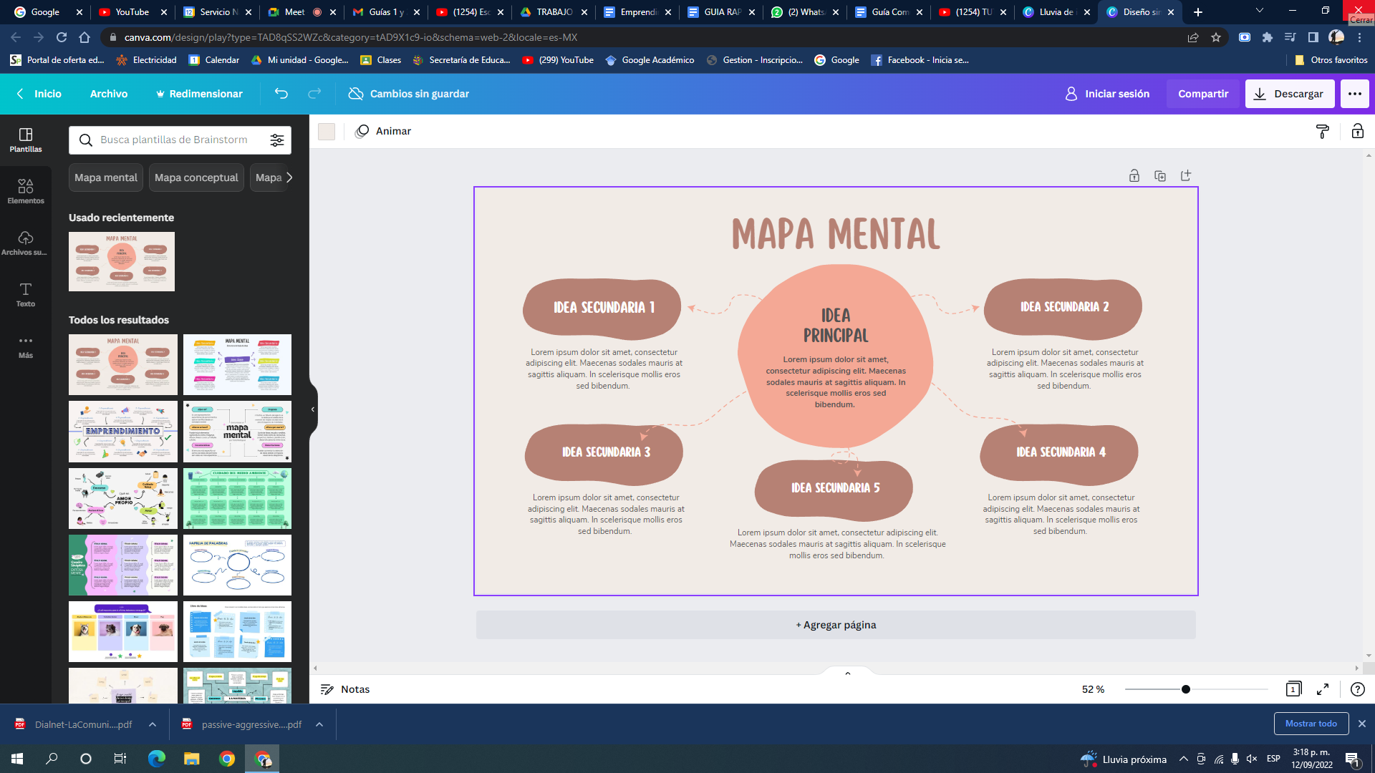

3.3.2. Ingrese al link. <https://www.fondoemprender.com/SitePages/Home.aspx> Navegue por la página del Fondo Emprender y responda las siguientes preguntas:

|  |
| --- |
| ¿Qué oportunidades brinda el Fondo Emprender? |
| ¿Cómo aprovecharía usted las herramientas brindadas por fondo emprender? |
| ¿Qué es lo que más le llama la atención? |
| ¿Qué es lo que menos le llama la atención? |

**3.4. Actividades de Transferencia del conocimiento**

**3.4.1.** con base en su idea de negocio, responderán a las siguientes preguntas con base en el material a continuación presentado. [https://drive.google.com/ file/d/1zcf26F3eZjWGMVUsml1_V9JcaGN5mqda/view?usp=sharing](https://drive.google.com/file/d/1zcf26F3eZjWGMVUsml1_V9JcaGN5mqda/view?usp=sharing)

a. ¿Qué es exactamente lo que vamos a vender?

|  |  |
| --- | --- |
| ¿Vamos a vender? ¿Vamos a fabricar o a distribuir? |  |
| Realice una breve descripción de la oferta de productos y servicios que espera comercializar. |  |
| ¿Vamos a vender otros productos? |  |
| ¿Qué características va a tener mi negocio? Describo: nombre, misión, visión, metas de venta a corto mediano y largo plazo. |  |

1. Emprender y hacer un plan de negocio tiene que ver con hacerse preguntas. Se puede resumir en trece preguntas:

1. ¿Qué vas a vender?

2. ¿Quién lo va a comprar?

3. ¿Cómo va a ayudar a tu cliente ese producto que le vendes?

4. ¿Dónde lo vas a vender?

5. ¿Cómo lo vas a fabricar?

6. ¿Cuánto vas a cobrar por el producto?

7. ¿Cómo te va a pagar el cliente?

8. ¿Vas a tener otras vías de ingresos adicionales?

9. ¿Cómo se enterarán los clientes que te interesan de que tú estás vendiendo tu producto?

10. ¿Cómo vas a conseguir que los clientes te recomienden?

11. ¿Cuándo consideras que tendrás éxito? (Número de clientes, volumen de ingresos, otros…)

12. ¿Cuáles son los principales obstáculos con los que te vas a encontrar para vender tu producto?

13. ¿Cómo vas a solucionar esos obstáculos?

* Responda las preguntas anteriores en un documento y compártalas de acuerdo con las orientaciones de su instructor. Luego complemente su documento de acuerdo con las conclusiones de la dinámica anterior.

1. Por último, se hará entrega de un vocabulario técnico sobre los conceptos del Plan de negocio para que se diseñe una sopa de letras, el cual se encontrará en el material complementario anexo a esta guía (Libro: El emprendedor de éxito).

* Plan de negocio
* Emprendimiento – Emprendedor
* Innovación - Socios
* Valor - Perfil
* Producto- Equipo
* Consumidor - Venta
* Distribución - Compra
* Precio - Ingresos
* Costos - Procesos
* Meta- Nicho
* Oferta

|  |  |  |
| --- | --- | --- |
| **Evidencias de Aprendizaje** | **Criterios de Evaluación** | **Técnicas e Instrumentos de Evaluación** |
| **Evidencias de Conocimiento:**  Documento Perfil plan de negocio | Integra elementos básicos de investigación de acuerdo con las necesidades descriptivas del plan de negocio  Construye propuestas empresariales y de negocio teniendo en cuenta las necesidades y segmentación del mercado  Determina el impacto del plan de negocio conforme con las atribuciones y dinámicas del sector productivo | **Técnica**: Validación de producto  **Instrumento:** Lista de chequeo |
| **Evidencias de Desempeño** | **Técnica:**  **Instrumento**: |
| **Evidencias de Producto:**  Cuadro Estructura Plan de Negocio. | **Técnica:** Valoración de producto  **Instrumento**: Lista de chequeo |

**5. GLOSARIO DE TÉRMINOS**

**Modelo de negocio:** describe cómo una empresa hace negocios. Es la traducción de temas estratégicos, como el posicionamiento estratégico y las metas estratégicas en un modelo conceptual que explícitamente indica cómo funciona el negocio. El modelo de negocio sirve como un plano de construcción que permite diseñar y realizar la estructura y los sistemas de negocios que constituyen la base operacional y física de la empresa (Osterwalder et al., 2005).

**Estrategia de negocio:** describe los objetivos a largo plazo de la empresa y los mercados en los cuales operará la misma (es decir, la visión y misión) (adaptado de Andrews, 1997).

**Ciclo de vida**: etapas consecutivas e interrelacionadas de un producto (bien o servicio), desde la extracción de recursos naturales para su disposición final (Adaptado de ISO 14040: 2006).

**Evaluación del ciclo de vida:** es un conjunto sistemático de procedimientos para recopilar y examinar las entradas y salidas de materiales y energía, así como los impactos medioambientales asociados atribuibles directamente al funcionamiento de un producto a lo largo de su ciclo de vida (adaptado de ISO 14040:2006). El concepto de ciclo de vida es un enfoque principalmente cualitativo para entender cómo nuestras elecciones influyen en lo que sucede en cada una de las etapas del ciclo de vida de una actividad industrial: desde la obtención de materias primas hasta la fabricación, distribución, uso y eliminación del producto. Esta aproximación es necesaria para equilibrar los intercambios e impactar positivamente en la economía, el medio ambiente y la sociedad (PNUMA, 2004).

**Mercadotecnia** es el conjunto de actividades diseñadas para ayudar a la empresa a entender el tipo de producto que debe ofrecer a un mercado y para comunicar los beneficios y el valor del producto al consumidor objetivo. La mercadotecnia se centra en el producto, la promoción, el precio y los canales de distribución.

**Análisis de mercado** es la actividad de recopilar información sobre el tamaño, el crecimiento, la rentabilidad, los grupos objetivo y los productos existentes de un mercado, la cual es utilizada para la toma de decisiones a un nivel estratégico. Esta actividad específica quedaría comprendida en el ámbito más amplio de actividades de mercadotecnia

**Estructura de la organización:** se refiere a la gama de actividades y recursos clave (humanos y financieros) dentro de la empresa, además de aquellos relacionados directamente con la producción, los cuales están dedicados a apoyar el modelo de negocio. Estos incluyen procesos de adquisiciones, distribución, asociaciones clave, relaciones con los clientes e interfaces, investigación y desarrollo, comunicación interna y generación de ingreso.

**Socios**: se refieren a las partes en la cadena de valor que proporcionan o reciben valor, incluye a los proveedores, trabajadores subcontratados, contratistas, clientes, consumidores, miembros y otros (ISO 26000: 2010).

**Plan de trabajo** es una herramienta de planificación utilizada para apoyar la implementación de estrategias. Se compone de una serie de proyectos que ayudarán a avanzar a la organización desde la posición actual de la empresa hacia el cumplimiento de los objetivos de la organización (adaptado de Phaal R. et al., 2007).

**Grupos interesados**: cualquier grupo o individuo que puede afectar, o es afectado por una organización o sus actividades. Además, cualquier individuo o grupo que puede ayudar a definir proposiciones de valor para la organización (Stakeholder Research Associates Canada Inc., Programa de Naciones Unidas de Medio Ambiente, Accountability: Stakeholder Engagement, 2005).

**Cadena de suministro:** es un sistema de organizaciones, tecnología, actividades, información y recursos involucrados en el desplazamiento de un producto o servicio desde el proveedor hasta el cliente (Michael Porter, 1985).

**Valor:** se entiende como la creación de valor económico (los ingresos que una empresa obtiene a cambio de sus bienes o servicios) de una manera que también genera resultados positivos para la sociedad atendiendo.

**Propuesta de valor:** se refiere a los productos o servicios que una organización ofrece a un segmento de mercado específico, el cual la organización considera creará valor para ese segmento de mercado específico de acuerdo con sus necesidades y amenazas, teniendo en cuenta los aspectos económicos, medioambientales y cuestiones sociales (adaptado de Porter & Kramer, 2011).

**6. REFERENTES BIBLIOGRÁFICOS**

lcaraz, R. (2006). El Emprendedor de éxito. 3ra Edición. México: McGraw-Hill.

Filion, L.; Cisneros, L. y Mejía-Morelos, J. (2011). Administración de PYMES. Emprender, dirigir y desarrollar empresas. México: Parson Educación.

Gil, M. (2012). Cómo crear y hacer funcionar una empresa. 8va Edición. México: Alfaomega Grupo Editor.

Hisrich, R. (2005). Entrepreneurship. Emprendedores. 6ta Edición. España: McGraw-Hill.

Shepherd, C.; Ahmed, P. y Ramos, L. (2012). Administración de la Innovación. México: Pearson Educación.

Vainrub, R. (2006). Convertir sueños en realidades. Una guía para emprendedores. 5ta Edición. Caracas: Ediciones IESA.

**7. CONTROL DEL DOCUMENTO**

|  |  |  |  |  |
| --- | --- | --- | --- | --- |
|  | **Nombre** | **Cargo** | **Dependencia** | **Fecha** |
| Autor (es) | MarÍa Piedad Rendón  Omar Libardo Villarreal  Luis José Barrios de la Hoz  Marcela Plata Gómez  Rubiela Rodríguez Hernández | Instructora  Instructor  Metodólogo diseño curricular  Instructora (Adaptación imágenes)  Profesional | Centro Para La Formación Cafetera, R. Caldas  C. Internacional de producción limpia R. Nariño  Centro para el Desarrollo Agroecológico y Agroindustrial  Centro Nacional de la Industria Gráfica y afines  Dirección Formación Profesional. | 10/07/2020 |

**8. CONTROL DE CAMBIOS**

|  |  |  |  |  |
| --- | --- | --- | --- | --- |
| **Nombre** | **Cargo** | **Dependencia** | **Fecha** | **Razón del Cambio** |
| Cristhian Ángelo Castro Mora | Instructor | Centro de Electricidad, Electrónica y Telecomunicaciones. | Septiembre 2022 | Optimización de actividades. |